이란 전쟁 영향으로 2026년 항공화물 운임 15% 상승 가능성

Eric Kulisch, Friday, July 17, 2026
Original Article: https://www.freightwaves.com/news/2026-air-cargo-rates-could-rise-15-due-to-iran-war-impacts
Articles Reproduced by Permission of FreightWaves

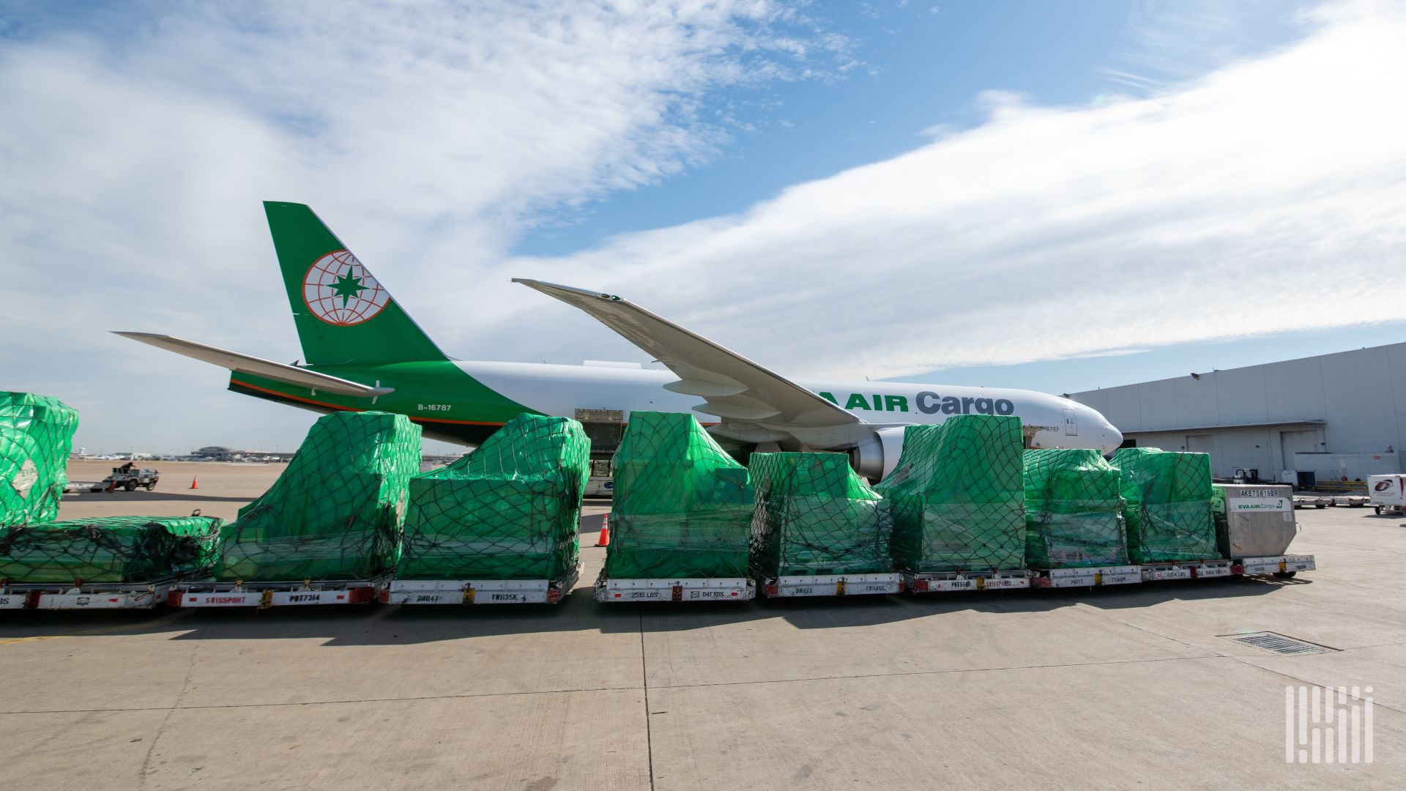
중동 지역의 분쟁이 해상 운송과 항공사 운영에 계속 차질을 주면서, 제네타(Xeneta)의 중간 전망치 기준 항공화물 운임은 약 10% 상승할 것으로 예상된다. 이는 기존 전망에서 반전된 것이다. (사진: Jim Allen/FreightWaves)

시장조사기관 제네타는 수요와 공급의 불균형 심화가 해운 가격 상승 압력을 가하고 있다고 밝혔다.

기업들이 항공화물 운송을 위해 지불하는 장기 계약 운임은 올해 하락하는 대신 5~15% 상승할 것으로 예상된다. 금요일 발표된 시장 전망에서 화물 분석 업체인 제네타(Xenata)는 이란과 미국 적대 행위가 재개되면서 핵심 중동 회랑을 지나는 항공사 공급력이 다시 줄어들고 있기 때문이라고 밝혔다.

제네타의 연초 초기 전망은 2026년 계약 운임이 5~10% 하락할 것이라는 예측이었다. 이번 가격 상승의 큰 요인 중 하나는 항공유 비용 급등과 관련이 있다.

반도체와 AI 관련 하드웨어에 대한 강한 수요로 6월 항공화물 수요는 전년 대비 7% 증가했다. AI 기술 관련 화물은 전체 항공화물 물동량의 약 10%를 차지한다. 6월 물동량 증가율은 예상치와 공급량을 크게 앞섰으며, 공급은 중동 지역 차질로 중단됐던 공급력이 복구되며 3% 증가했다. 수요와 공급의 불균형은 항공기 가동률을 3포인트 상승한 62%로 끌어올렸고, 이는 운임 상승에 영향을 미쳤다.

그러나 미국과 이란이 지난주 불안정한 휴전을 깨면서, 제네타의 7월 2일 월간 보고서 이후 시장 역학은 다시 빠르게 변화하고 있다.

2월 28일 이란 전쟁이 시작되자마자, 영공 및 공항 폐쇄, 항공편 취소와 감편, 전쟁 위험을 피하기 위한 우회 운항에 따른 운송 시간 증가로 인해 여객기 화물칸과 화물기를 포함한 전 세계 항공화물 공급력의 12% 이상이 즉시 운항에서 제외됐다. 컨설팅업체 로테이트(Rotate)에 따르면 초기 공급력 감소율은 20%에 가까웠으나 현재는 중동 출도착 공급력 감소가 아시아-유럽 직항 공급력으로 상쇄되면서 약 4%의 공급 증가를 보이고 있다.

제네타에 따르면 글로벌 경제의 회복력과 중동 항로의 해상 운송 서비스 차질 속에서 수요는 같은 기간 4% 증가해 연간 전체 전망치였던 2~3% 증가율을 앞섰다. 수요 증가와 일시적인 공급 축소가 맞물리면서, 스팟 운임과 장기 계약 운임을 합산한 운임은 상반기에 전년 동기 대비 17% 상승했다. 즉시 운송 운임은 22% 급등했고, 장기 운임은 11% 상승했다.

항공사 스팟 운임은 5월부터 6월까지의 기간 동안 전년 대비 40% 이상 급등했다.

운임 수익률 상승은 2분기 유나이티드 항공(United Airlines, NASDAQ: UAL)의 화물 매출이 22.6% 증가한 가장 큰 요인이었다. 유나이티드 항공은 수요일 화물 매출이 5억 2,700만 달러에 달했다고 밝혔다. 상반기 기준으로 이 항공사는 8억 5,900만 달러의 화물 매출을 기록했으며, 이는 전년 대비 10.5% 증가한 수치다. 델타항공(Delta Air Lines)은 지난주 화물 매출이 2억 9,100만 달러를 기록해 전년 대비 39% 증가했다고 발표했다.

제네타는 현재 연간 수요 증가율이 지난해 12월 발표한 전망치의 상단에 가까워질 것으로 예상하고 있다. 반면 공급은 약 2% 증가할 것으로 전망되며, 이는 봄에 발표한 2~3% 증가 범위와 12월 전망치였던 3~4% 증가보다 낮은 수준이다.

올해 새로운 공급원 중 하나는 에어캡(AerCap)이다. 에어캡은 이스라엘항공우주산업(Israel Aerospace Industries)이 개조한 신형 보잉 777-300 여객기-화물기 전환 항공기를 리스하고 있다.

공급력 감소는 금요일 캐세이퍼시픽(Cathay Pacific)이 두바이와 사우디아라비아 리야드행 여객 및 화물 서비스 재개를 연기한다고 발표하면서 더욱 부각됐다. 이는 화주들에게 공급망 변동성을 더하는 요인이다. 캐세이카고(Cathay Cargo)는 8월 1일 재개 예정이었던 리야드행 화물기 운항이 무기한 연기됐으며, 9월 1일 재개 예정이었던 여객 서비스는 10월 말로 미뤄졌다고 밝혔다.

제네타 데이터에 따르면 현물 운임은 정체 상태를 보이고 있지만, 하락하지는 않았다.

프레이토스(Freightos) 지수에 따르면 항공화물 운임은 전쟁 이전보다 25% 높은 수준이다.

AI, 전자상거래 감소를 상쇄하다
2026년 항공화물 성장의 핵심 동력은 인공지능 붐이며, 이는 반도체와 하드웨어 운송에 의존한다. 글로벌 반도체 매출은 4월 전년 대비 두 배 이상 증가했다. 제네타에 따르면 AI 관련 상품 운송은 환태평양 회랑에 크게 집중되어 있다.

가격 보고 기관은 동시에 3년간 항공화물 부문의 주요 성장 동력이었던 전자상거래 수요가 정체됐다고 밝혔다. 이는 미국과 유럽연합에서 저가 소포에 대한 면세 혜택을 종료하는 새로운 규정이 시행된 이후 나타난 변화다. 미국은 지난해 소액 면세 제도를 폐지하고 모든 상품에 일반 관세율을 적용하기 시작했다. 유럽연합은 7월 1일 면세 기준을 폐지하고 상품 품목당 3유로의 수수료로 대체했으며, 11월에는 2유로의 처리 수수료가 의무화될 것으로 예상된다.

제네타에 따르면 중국의 저가 제품 전자상거래 수출은 5월 전년 대비 7% 감소하여 6개월 연속 월간 감소세를 보였다.

제네타의 최고 항공화물 책임자 니얼 반 더 바우(Niall van de Wouw)는 보도자료에서 “전자상거래 성장 엔진이 되살아날 것으로 보지 않는다. 아시아에서 제조된 저가 상품에 대한 소비자 수요는 항상 존재하겠지만, 최근 몇 년간의 이례적인 수요 성장은 지속되지 않을 것이다. 전자상거래는 항공화물의 단일 최대 성장 축이었지만, 이제 더 이상 그렇지 않다”고 말했다.

